**LAPORAN PENGERJAAN TUGAS PERTEMUAN 3**

**TEKNIK PEMOGRAMAN PRAKTIKUM**

Disusun untuk memenuhi salah satu tugas pertemuan ketiga mata kuliah

Teknik Pemograman



**Oleh:**

Fadilah Akbar (231524041)

**Kelas :**

Teknik Informatika D4 – 1B

**SARJANA TERAPAN PROGRAM STUDI TEKNIK INFORMATIKA**

**JURUSAN TEKNIK KOMPUTER DAN INFORMATIKA**

**POLITEKNIK NEGERI BANDUNG**

# STUDI KASUS 1

1. Amati desain setiap class, Apakah desain class tersebut sudah memenuhi konsep OOP yang benar? Jika tidak, coba anda perbaiki dengan mengacu pada Design Hint di Buku Chapter 4.10. Setiap perubahan yang dibuat harus dibubuhi penjelasan serta argumentasiyang jelas.

Jawab :

Menurut saya masih ada beberapa yang masih kurang memenuhi konsep OOP sesuai dengan Design Hint di Buku Chapter 4.10. Berikut ini adalah beberapa hal menurut saya yang dimaksud :

* Data atribute yang tidak dibuat private

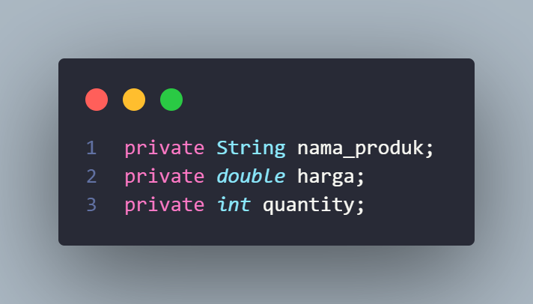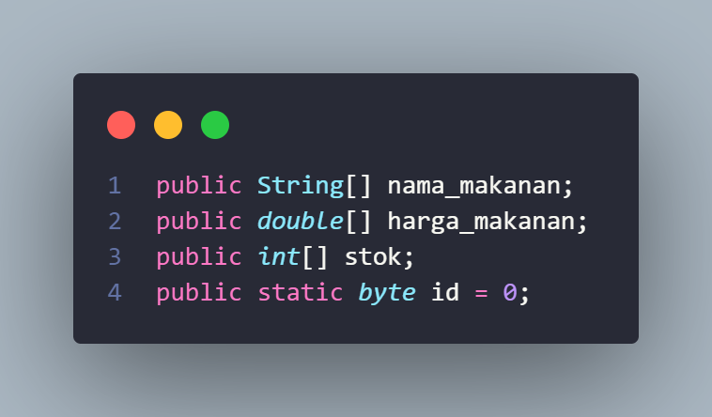

* Membagi class restaurant menambahkan class penjualan

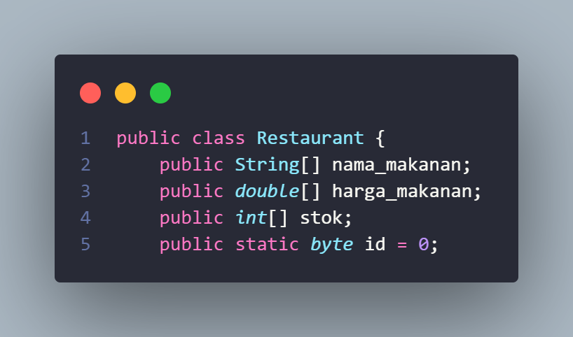

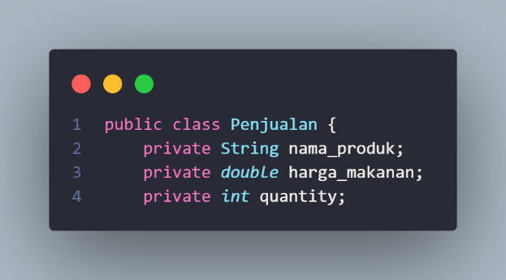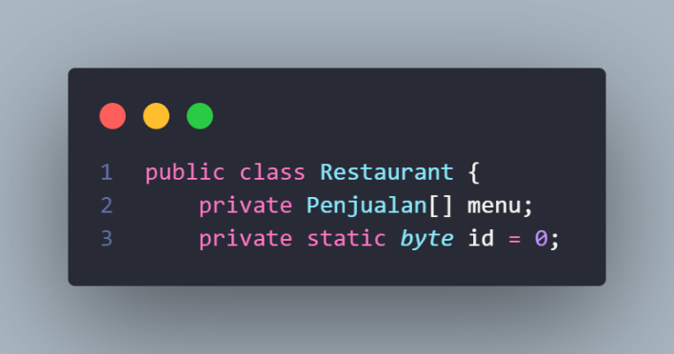

Berikut adalah perubahan pada class Restaurant, penjalasan berupa coment di dalam program

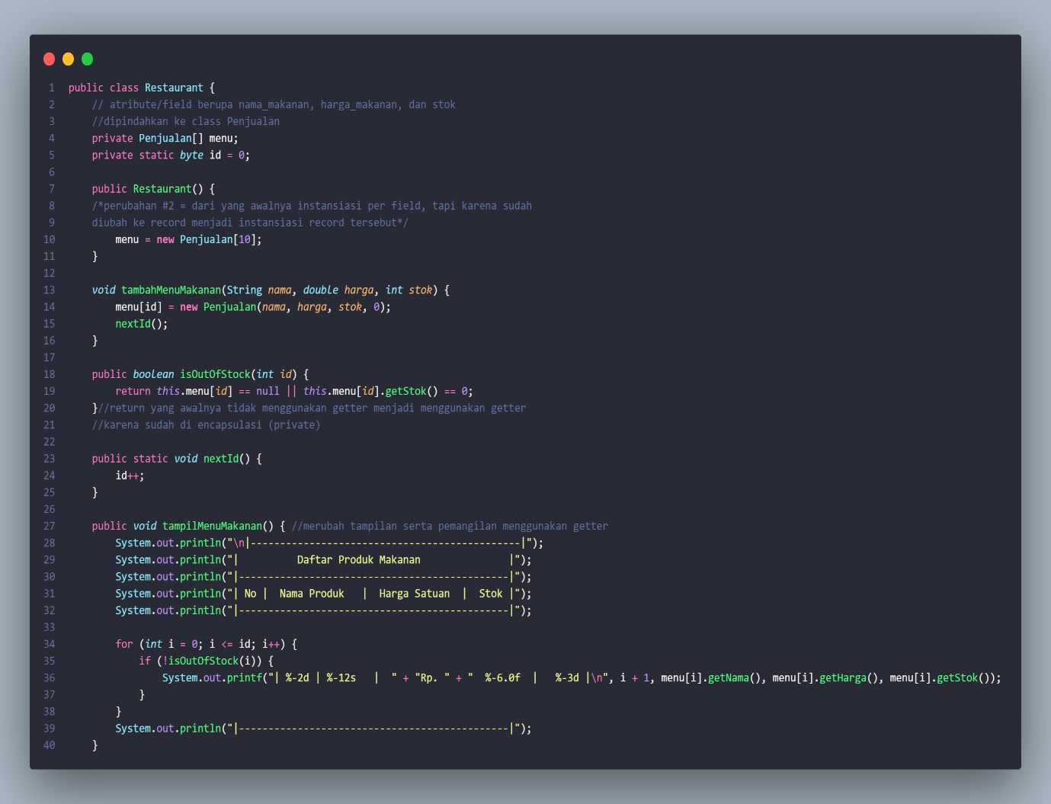

Berikut adalah perubahan pada classPenjualan, penjalasan berupa coment di dalam program

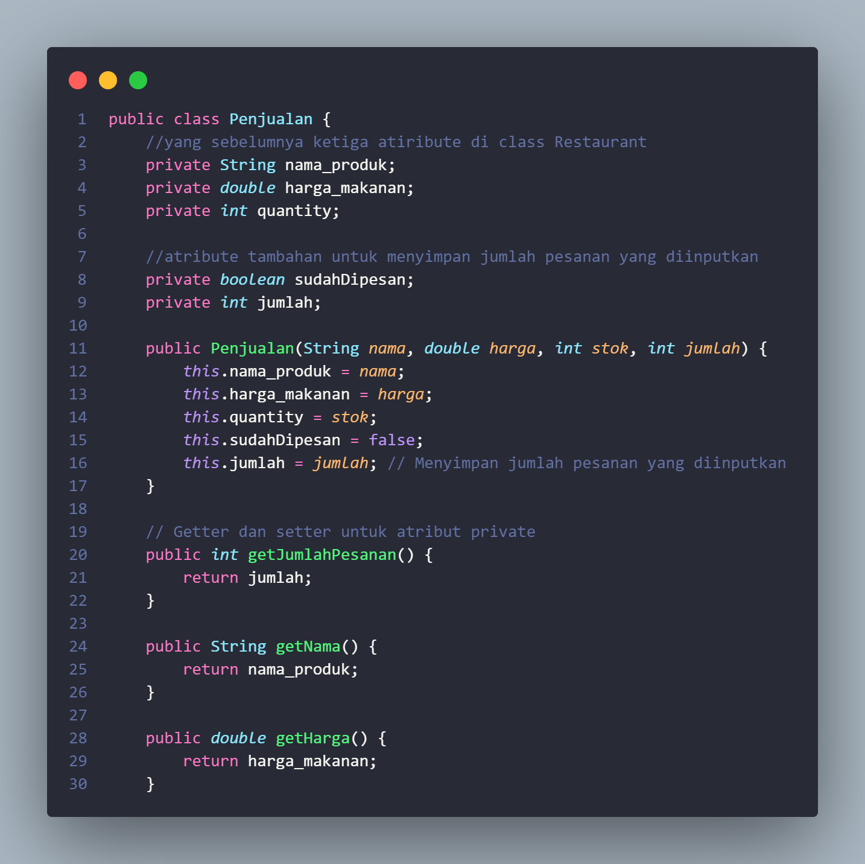

1. Ada kebutuhan untuk mengembangkan aplikasi tersebut, dengan menambah fitur pemesanan dan mengurangi setiap stok yang ada. Apakah dengan desain program yang ada dapat dikembangkan? Jika Sulit kemukakan alasannya dan bandingkan dengan desain class hasil modifikasi anda

Jawab :

Pengembangan serta menambahkan fitur pemesanan dan mengurangi stok dapat dilakukan dengan menambahkan atribute baru dan methode/fungsi baru untuk membuat program fitur tersebut. Berikut menampilkan pengembangan pada program ini.

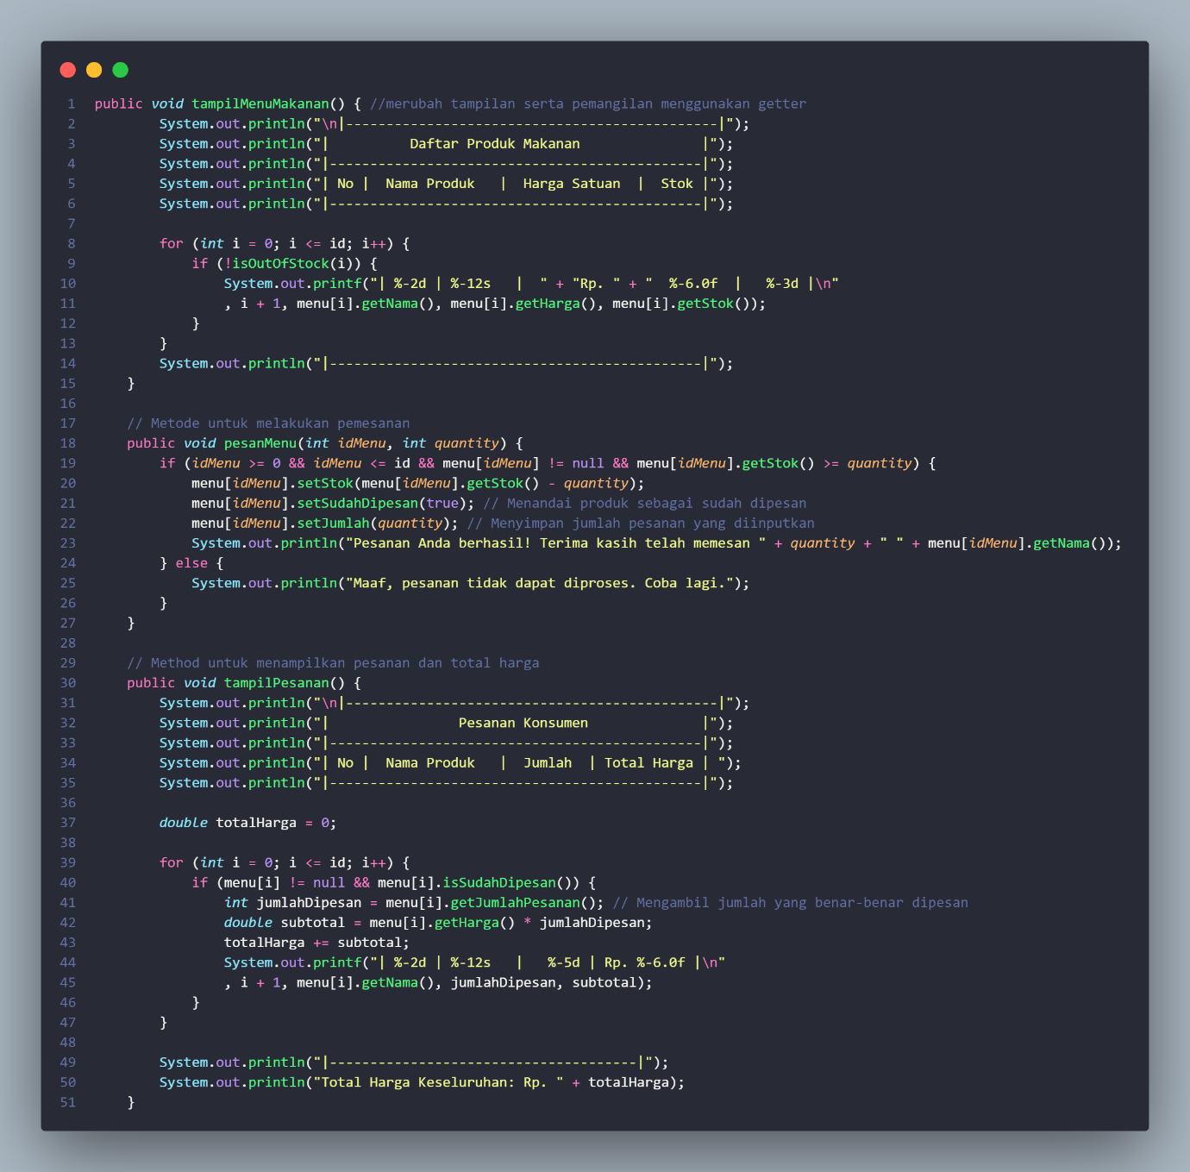

Pada program ini merubah fungsi tampiMenuMakanan yang menjadi proses menampilkan daftar makananya menggunakan perulangan. Serta menambahkan fungsi tampilPesanan yang berisikan jumlah produk yang dipesan serta total harga dari produk dikali dengan jumlah pesanan

Berikut modifikasi/pengembangan pada program utama **RestaurantMain**

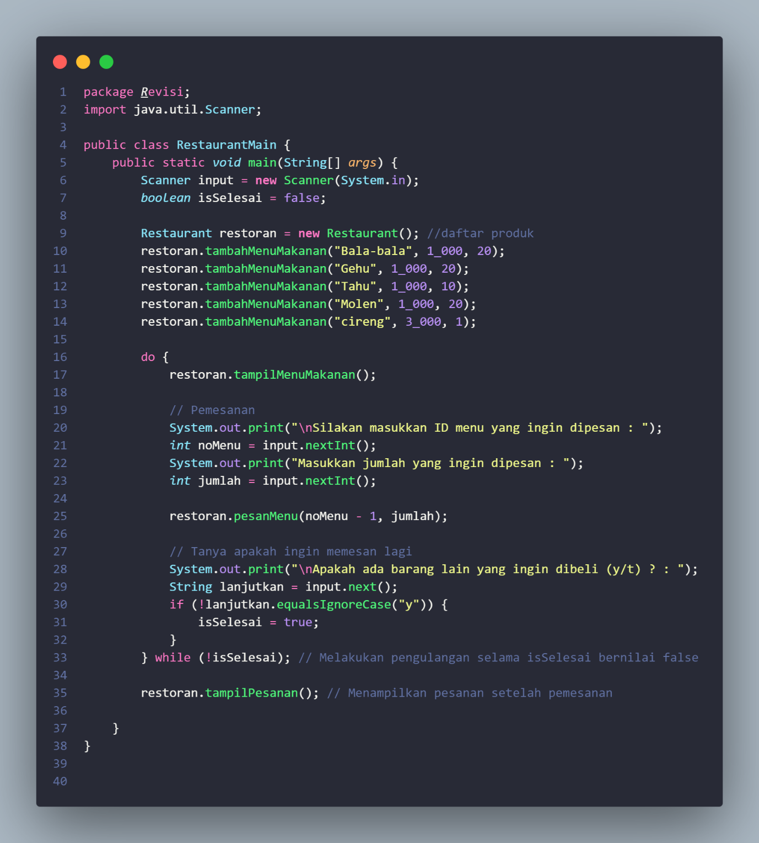

## Hasil Akhir

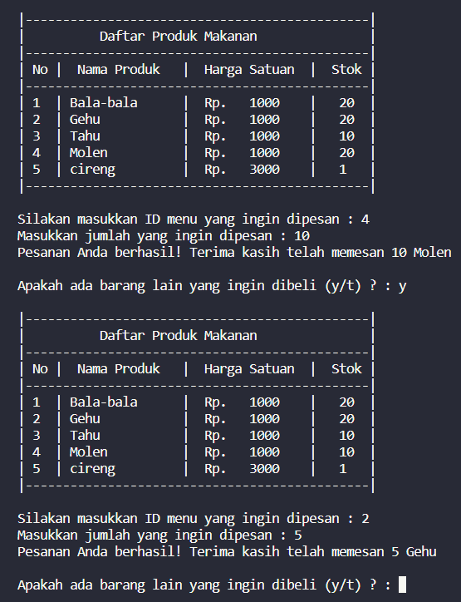

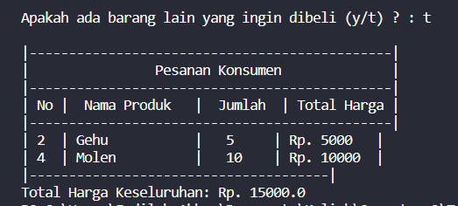

# KASUS 2

Pada kasus 2 ini tidak berbeda jauh dengan kasus 1 yaitu membuat sebuah code program yang menampilkan list daftar produk makanan, serta malakukan transaksi

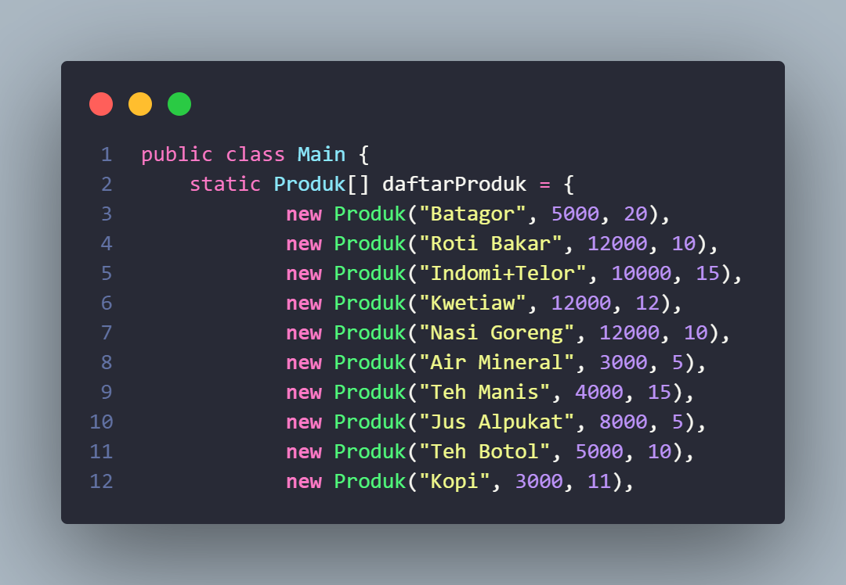

Pada class main ini terdapat list daftarProduk dengan 10 produk yang disimpan dalam class produk array Produk

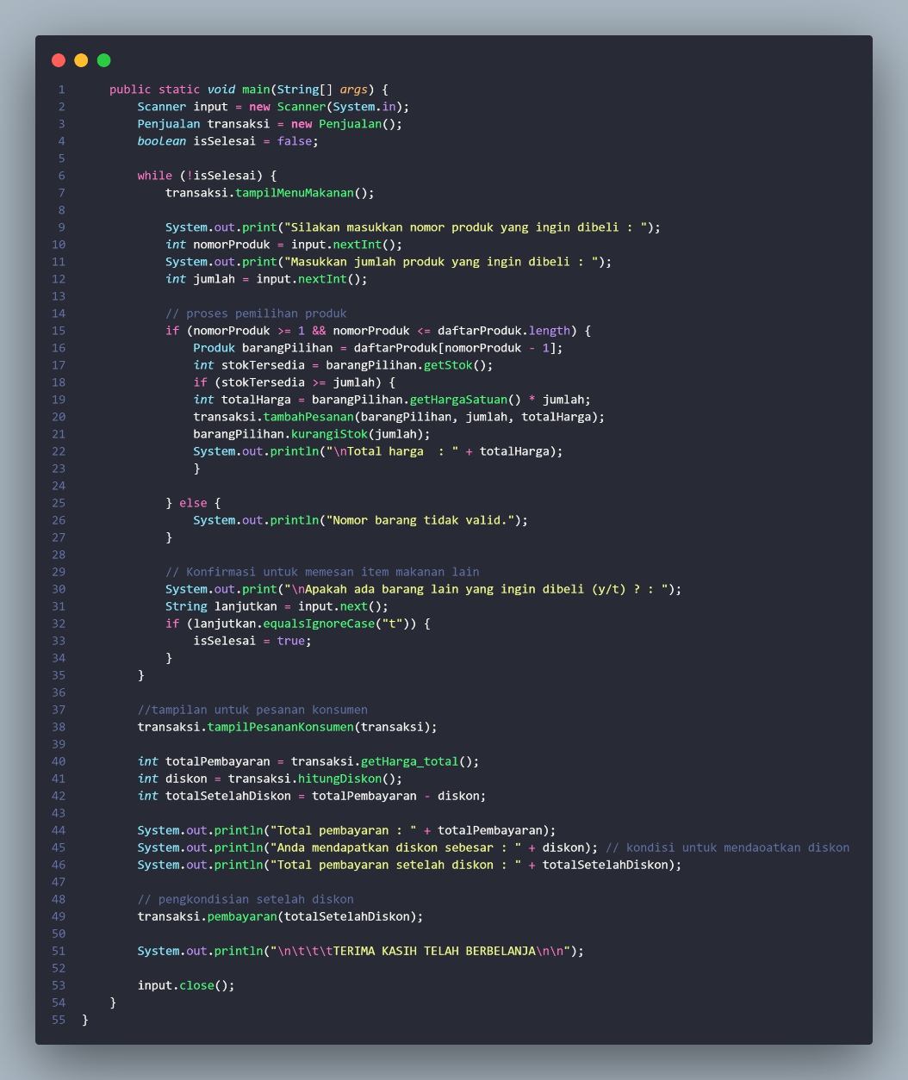

Pada program utama ini adalah alur bagaimana proses cara kerja dan menggunakan fungsi yang dipanggil dari class lain, bagian pertama dibungkus oleh sebuah perulangan WhileDo dengan kondisi benar (!isSelesai) ini ketika konsumen tidak akan melakukan pembelian/transaksi suatu produk dan ingin melanjutkan ke tahap pembayaran sesuai apa apa saja produk yang dipilih oleh konsumen beserta dengan jumlah dari tiap produknya.

Terdapat sebuah objek dari class Penjualan yaitu dengan nama ***transaksi****.* Selanjutnya objek tersebut memanggil sebuah fungsi untuk menampilkan daftar produk yang disimpan di dalam class Penjualan

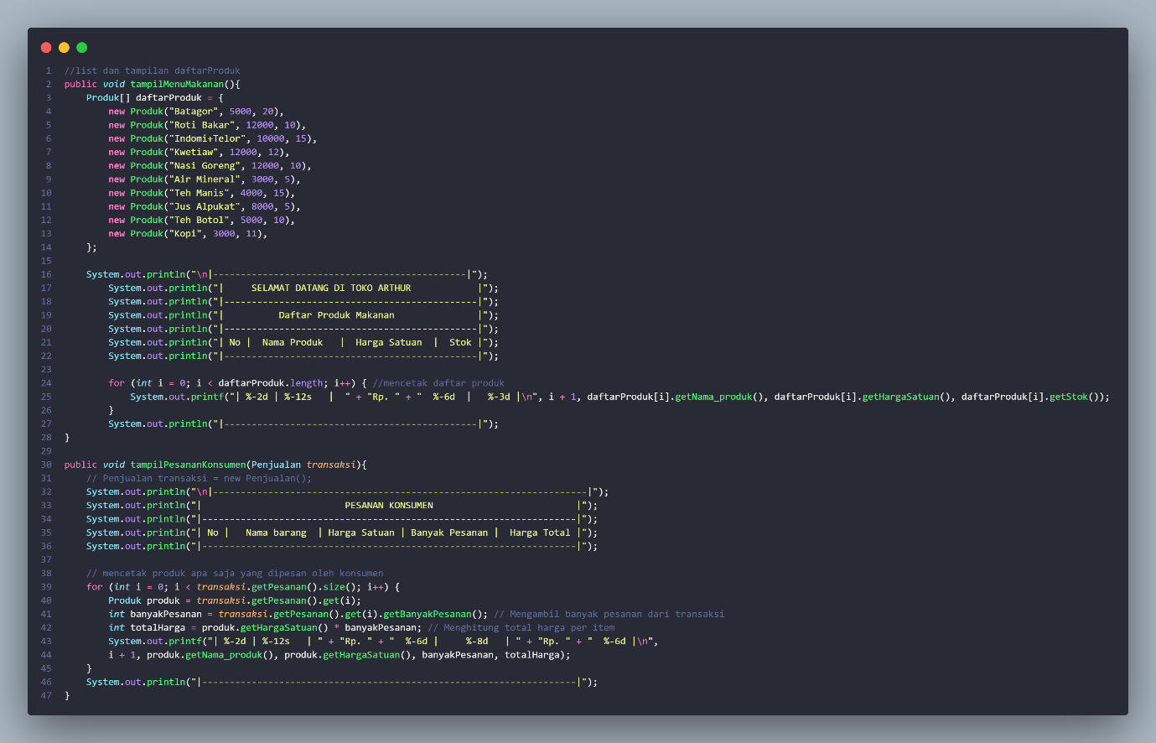

Setelah itu, silahkan memilih produk mana yang ingin dipesan dengan menginputkan nomer dari produk tersebut, serta menginputkan dari produk yang dipilih akan memesan dengan jumlah berapa banyak dari stok yang tersedia.

Selanjutnya terdapat ***kondisi apakah konsumen ingin membeli barang lain ?*** apabila memasukan kata kunci “y” maka konsumen kembali memilih produk mana yang akan dibeli, jika memasukan kata kunci “t” maka akan lanjut ke proses menampilkan ***PesananKonsumen***

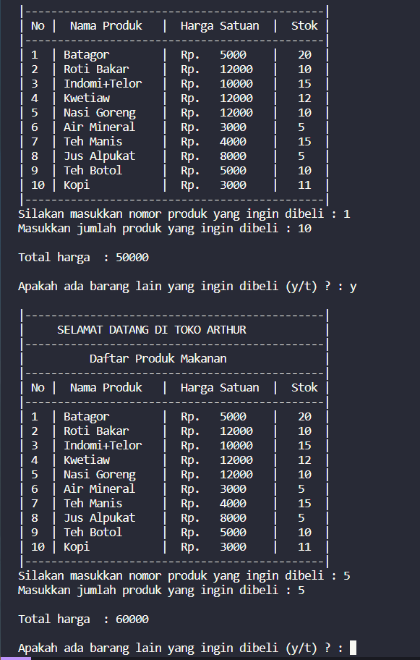

Gambar di atas adalah contoh ketika konsumen memilih produk, memasukan jumlah produk yang ingin dibeli serta menampilkan total harga dari produk dikali dengan jumlah, dan menampilkan kondisi apakah konsumen ingin membeli barang lain

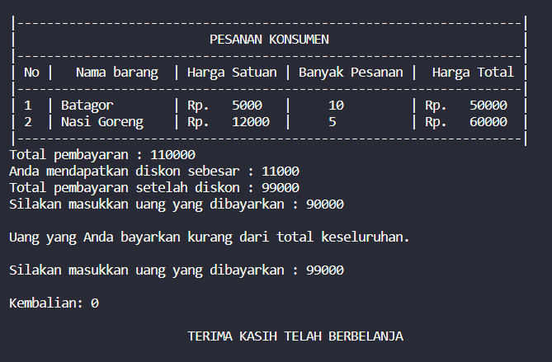

Contoh tampilan yang menampilkan pesanan apa saja yang dibeli oleh konsumen serta terdapat banyak pesanan dan harga total setiap produk. Serta menampilkan total pembayaran dari keseluruhan harga total tiap produk

Selain itu terdapat fitur tambahan yaitu mendapatkan ***Diskon,*** apabila total pembelian lebih dari Rp. 50.000 dan mendapatkan potongan harga sebesar 10%. Serta apabila konsumen memasukan uang kurang atau sama dengan total pembayaran setelah diskon, maka akan kembali memasukan nominal sesuai diskon atau lebih

# Berikut Source Code Dari Masing Masing Class

## Class Main

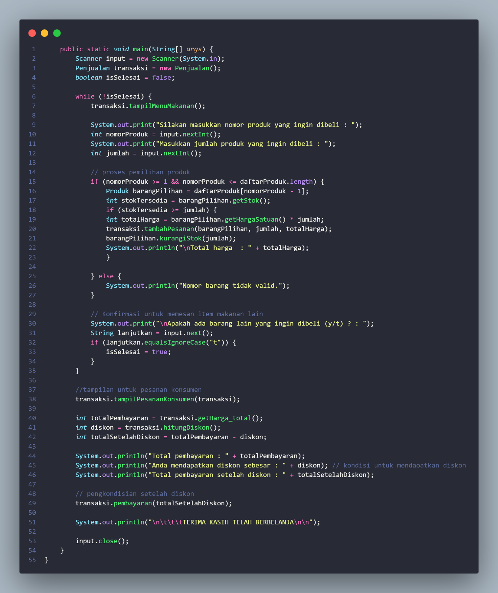

## Class Penjualan

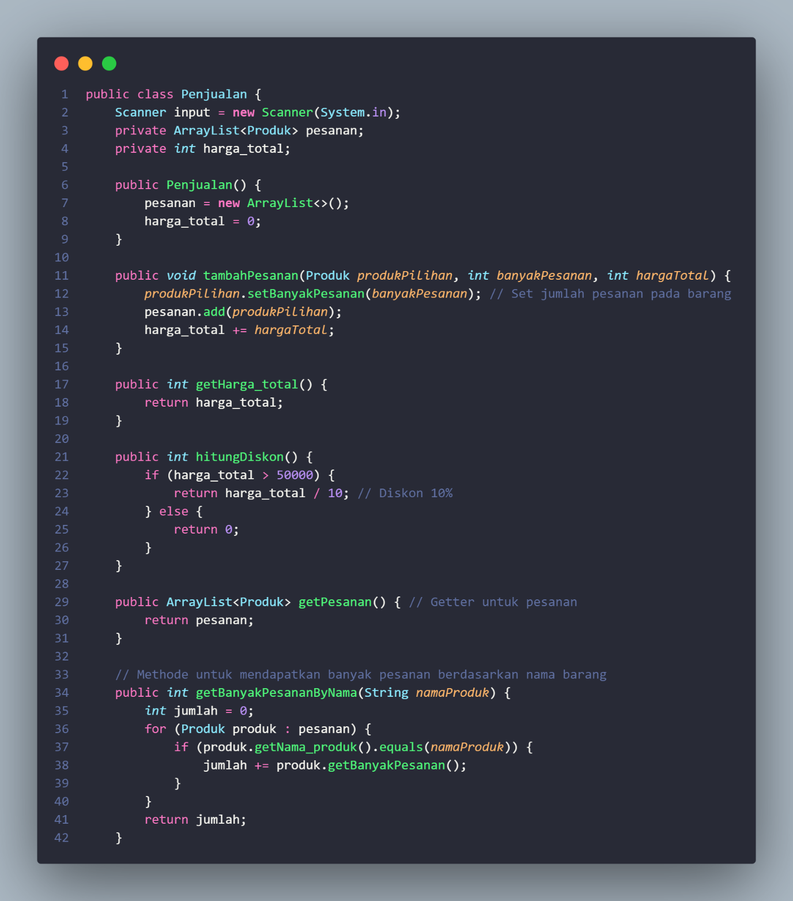

## Class Produk

